Wann ist Nationale und Souveränität und Kinderfest?
Wann ist Tag der Republik?
Wann ist Gedenken an Atatürk und Jugend und Sportfest?
Wann ist Tag des Sieges?
Wann ist Valentinstag?
Wann ist Barış Manços Geburtstag? (02.01.1943)
Wann ist Elvis Presley gestorben? (16.08.1977)
Wann ist Sezen Aksus Geburtstag? (13.07.1954)
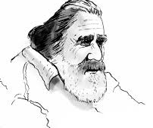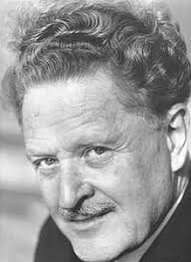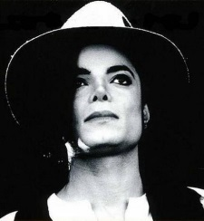
Wann ist Kemal Sunals Geburtstag? (10.11.1944)
Wann ist Nazım Hikmets Geburtstag? (15.01.1902)
Wann ist Can Yücel gestorben? (12.08.1999)
Wann ist Cem Karaca gestorben? (08.02.2004)
Wann ist Zeki Mürens Geburtstag? (06.12.1931)
Wann ist Michael Jackson gestorben? (25.06.2009)
Sommer Juni Januar Herbst Winter März
Jahreszeiten April Februar Juli Mai Monaten

Ein Jahr hat zwölf ________ und vier ________.
________, ________ und ________ sind im Frühling.
September, Oktober und November sind im ________.
________, ________ und August sind im ________.
Dezember, ________ und ________ sind im ________.


 

